这次的悉尼游中，给我印象最深刻的不是一些常规的悉尼景点，反而是这里的鱼市场。这里其实就是海鲜市场，不过东西很新鲜,也被当成[旅游](http://hd.8264.com/?from=keyword" \t "http://bbs.8264.com/_blank)的一个景点。来悉尼的[旅行](http://bbs.8264.com/" \t "http://bbs.8264.com/_blank)团都会到这里 给游客2个小时的时间自己选择午餐。下面先来给大家简单介绍下悉尼鱼市场吧！  
  
  
  
  
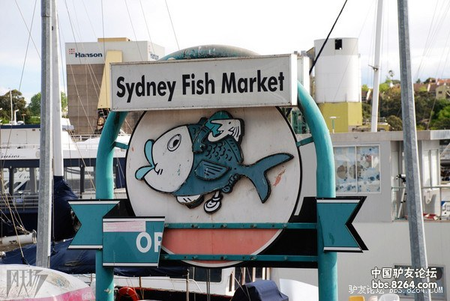   
  
　 　 悉尼鱼市场（Sydney Fish Market）是悉尼乃至澳洲最大集批发、零售与餐饮与一体的鱼市,也是市民们享用和采购海鲜的好去处。市场内设有各具特色的海鲜餐厅，中西日式海鲜[美食](http://bbs.8264.com/forum-146-1.html" \t "http://bbs.8264.com/_blank)应有尽有。作为南半球最大的鱼市场，悉尼鱼市场种类数量世界排名第二。每天这里出售超过100种的海鲜 产品。这是一个多姿多彩、充满活力的鱼类交易场所，每天清晨5：30海鲜拍卖酒开始了。一天之内能卖出约1000箱箱装海鲜和65吨刚刚打捞上来的新鲜海 鲜。每周四早晨7：55开始，悉尼鱼市场就对公众开放。  
  
  
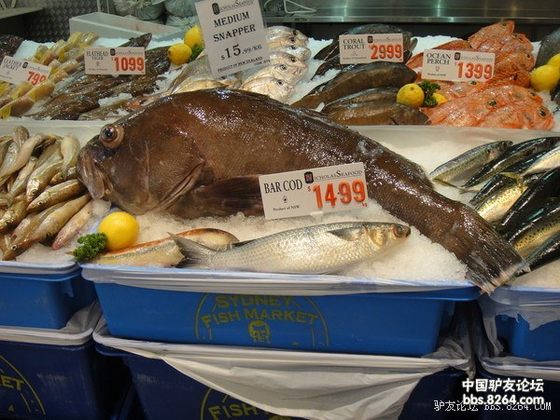   
　　  
　 　我们从酒店驾车到鱼场附近的停车场，然后步行向鱼市场进发！  
　 　这里也是个小海湾，刚到的时候你完全无法想象这就是一个鱼市场。但只要当你的脚步迈进市场的大厅，心情会豁然开朗，各式各样的海鲜毫无顾及的直接闯进你的眼里，各类鱼、虾、蟹、贝琳琅满目、多姿多彩，令你食指大动、胃口大开。游客还可以在旁边的商店里买瓶葡萄酒，到海港边的露天餐座，一边欣赏海景，一边品尝美食，别有一番风味。市场里还有面包点心铺，大型水果超市,还有葡萄酒专卖店等，游客可以随心所欲地采购自己喜欢的食品。游客除了品尝名厨的手艺,享用一顿特色海鲜外，亦可学会一手精湛厨艺。游客可以在鱼市场内的悉尼海鲜烹饪学校里学习中、日、意、泰等各国海鲜菜式的烹调方法，一试身手，亲自炮制一餐海鲜宴。  
      在这里品尝海鲜是可以绝对放心的，因为据说这里的水产品三天之后还没有买主，必须填埋销毁，这就是悉尼鱼市的信誉保证。管理人员不但控制产品质量，还严格控制产品数量。就拿著名的澳洲龙虾来说，悉尼的水产管理部门为捕捞者颁发许可标志，如同中国阳澄湖大闸蟹蟹钳上的标牌，不过是长方型的。渔民每捕捞到一只龙虾，必须挂上一个标牌。假如，许可部门发给你5000只牌，那么，你只能捕捞5000只，没有这样标牌的龙虾是无法上市交易的。 这种带有强制性的办法，对于法制观念极强的[澳大利亚](http://aodaliya.8264.com/" \t "http://bbs.8264.com/_blank)人来说，已从根本上杜绝了竭泽而渔的现象。  
  
  
  
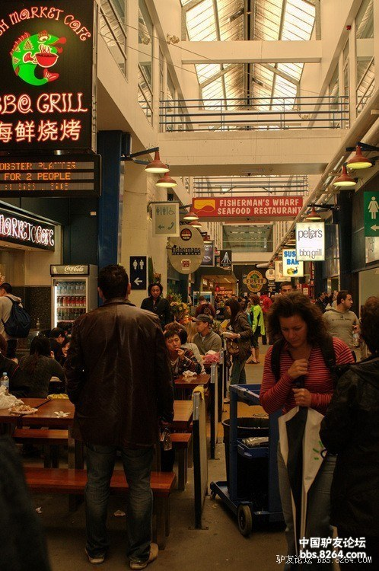   
    市场里主要客源集中在门口的Christie’s 和 Peter’s, 两家，店里熟食摊的各式海产尽现眼前，深海大龙虾，整条肥美三文鱼，巨大的皇帝蟹，闪闪发光的对虾，鲜活生蚝……琳琅满目。烧烤，刺身，油炸，清蒸，蒜茸 炒……多种独特的烹调手法，惹人垂涎，游客除可即时到海鲜餐厅品尝丰富美食外，亦可随意在琳琅满目的鲜鱼部选购海鲜，把即买的鲜嫩的海鲜交到熟食部的大厨手上，按照自己的口味要求，烹调成一顿丰富鲜味的海鲜餐。  
　     
晃了一圈最终还是选择了市场门口的一家，这家一看就知道是中国人开的，不但顾客都是华人面孔，服务生竟然也全部是中国人，提供加工服务，说是加工服务，实际上就是现点现做。选定店家后，我们也没有心思比较价格了，实际上市场里面的价格都差不多的，在馋虫的催促下，买了一打生蚝、金枪鱼和三文鱼刺身、海胆刺身、小墨鱼、虾，还有一只大号的螃蟹黑胡椒炒。  
  
  
　 　 攻略上说，悉尼鱼市场尽量避开午餐时间去，因为每天中午这里是旅行团的天下，但是我们到的时候已经一点半了，室内的餐位还是全满，服务生提醒我们今天天气好可以去室外坐，但是当心那些鸟来抢吃的。我们捧着食物来到室外，阵头雨早就停了，太阳也露脸了，但是风有点大，鸟大概也吃饱了，没有怎么来骚扰我们。 一阵风卷残云之后，竟然没吃完，虾和小墨鱼打包回酒店了。总结一下：最好吃的是海胆和生蚝，是我吃过得最新鲜的了。生鱼片也不错，那只大蟹味道就一般般， 建议不要选太大的蟹，太大的蟹肉质就容易老。这顿饭不含饮料4个人一共花了200澳刀，是我们这次在澳洲吃的最贵的一顿了，但我依旧觉得物超所值。如果大家去悉尼玩的话，绝对不能错过去哪里享受一餐美味！